Ұзақ мерзімді жоспардың тарауы:  Қалың елім, қазағым . |  | Абай облысы, Семей қаласы, "Көлік колледжі" КМҚК
Күні: 31.01.24 ж. |  | Мұғалімнің аты-жөні: Шотанова Алия Наурызбаевна  Суртаева Замзагуль Файзовна
Топ: 1 курс 11 ТЭМк |  | Қатысқандар: |  | Қатыспағандар:
Сабақтың тақырыбы |  | Абай мен А.С.Пушкиннің үндестігі. Жалқы зат есім.
Осы сабақта қол жеткізілетін оқу мақсаттары (оқу бағдарламасына сілтеме) |  | О. 11.3.6.1 көтерілген мәселеге баға беру, өзіндік көзқарасын жүйелі, дәлелді жеткізу  Ж.11.4.1.1 Орфографиялық норманы сақтай отырып, мәтіннен жалқы зат есімдерді табу.
Сабақ мақсаттары |  | Барлық оқушылар орындай алады:  «Абай мен Пушкиннің үндестігі» тақырыбы бойынша көтерілген ойға баға береді, өз көзқарасын дәлелдер арқылы жүйелі жеткізеді.
Оқушылардың көпшілігі орындай алады:
« Абай мен Пушкиннің үндестігі » тақырыбының маңыздылығын анықтай отырып, "БББ" кестесін толтырады.
Кейбір оқушылар орындай алады:
Абай мен Пушкиннің Татьянаның хатын екі тілде мәнерлеп, жатқа оқиды.
Бағалау критерийі |  | - Тақырыпты анықтайды.  - Өз көзқарасын дәлелді ойлар арқылы жүйелі жеткізеді.  - "БББ" әдісімен тақырыпты сипаттайды.  - Мәтіннен жалқы зат есімдерді табады.
Тілдік мақсаттар |  | Оқушылар орындай алады:  Тақырып бойынша негізгі ойды анықтап, дәлелдер арқылы көзқарасын жүйелі жеткізе алады. Мәтіннен жалқы зат есімдерді таба алады.
 |  | Пәнге қатысты сөздік қор мен терминдер: тіл, бірегей тұлға, құндылығымыз, аударма, ақын.
 |  | Диалог құруға/шығарма жазуға арналған пайдалы тіркестер: Ғұлама ақын, 19 ғасыр, қасиетті тіл, ата -бабаларымыздың мұрасы, теңдесіз идеялар, Мәңгілік Ел идеясы, жаңаша ойлайтын жастар.
Талқылауға арналған сұрақтар:
1. Табиғат жайлы өлең жазған ақын кім?
2. Абай мен Пушкиннің қандай байланысы бар?
3. Жалқы зат есім деген не?
Құндылықтарға баулу |  | «Мәңгілік Ел» жалпыұлттық идеясының негізінде өскелең ұрпақты ақындарымыздың шығармалары арқылы тілді құрметтеуге, салт –дәстүрді сақтауға тәрбиелеу.
Пәнаралық байланыс |  | Тарих, әдебиет, орыс тілі, қазақ тілі
Алдыңғы оқу |  | Суденттердің Абай Құнанбаев пен А.С. Пушкин туралы түсініктері қалыптасқан.
Жоспар
Жоспар  ланған  уақыт | Жоспарланған жаттығу түрлері |  |  |  |  | Ресурстар
Сабақтың  басы (4 мин)  1 мин  1 мин  2 мин  3 мин | І. Ұйымдастыру кезеңі.  1. «Суреттер сөйлейді» әдісі арқылы топқа бөлу. (весна, лето, күз, қыс)  2. Студенттермен амандасу, түгендеу, журналға белгілеу.  3. «Ой қозғау» әдісі арқылы тақырыпты, сабақтың мақсатын ашу:  -Төрт жыл мезгіліне қазақ әдебиетінде қандай ақын өлең арнап еді? (Абай Құнанбаев)  -Орыс әдебиетінде табиғат лирикасын жырлаған ақын бар ма? (А.С.Пушкин)  - Кто из русских поэтов воспевал природу?(А.С.Пушкин)  - Абай мен Пушкинді бір – бірімен қалай байланыстырамыз? (Абай Пушкиннің шығармаларын қазақ тіліне аударған)  - Итак, как вы думаете, какова тема нашего сегодняшнем уроке? 1- слайд. ( записывают в тетради дату и тему )  ІІ. Үй тапсырмасын сұрау. ( Шотанова «БББ» «кестесін түсіндіру)  Топтарға «БББ» кестесін тарату.  Білемін, білдім, білгім келеді.  (Абай мен Пушкин туралы не білетіндерін бірінші бағанға жазады) 2- слайд  Топтан бір бала оқып шығады. |  |  |  |  | 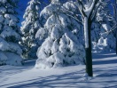 қыс   лето   күз  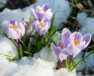весна    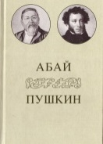    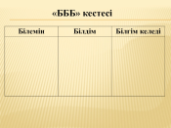
Сабақтың ортасы  (19 мин)  2 мин  2 мин  4 мин  2 мин  5 мин  4 мин | ІІІ. Жаңа тақырып.  - Мұғалімнің сөзі. 3-слайд  - Шотанова А.Н. А. С. Пушкин туралы  Александр Сергеевич Пушкин 1799 жылы 6 маусымда Мәскеуде дүниеге келген. Ол дворян отбасында туылып, балалық шағын Мәскеуде өткізген. 12 жасынан Царское селода (қазіргі Пушкин қаласы) лицейде оқып, ақындық шеберлігін шыңдай түсті. Лицейді аяқтаған соң Петербургке қоныс аударып, әдеби-қоғамдық өмірге белсене араласты. өлең-жырларының қай-қайсысын алсақ та, олардан біз азаттықты аңсауды, отаншылдықты, халық мұңын, тілек-мүддесін жақтауды шығармаларының негізгі арқауы еткен күрескер ақынның асқақ бейнесін көреміз. Жаңа ұрпақтың арман-мұраты, үміт-сенімі, ескіден безінуі, ізгілікті, бостандық пен бақытты армандауы - осының бәрі оның поэзиясынан бірдей-ақ жарқын көрініс берді. Оның аса кесек көркем туындыларының бірі «Евгений Онегин» - шын мағынасында халықтық шығарма. Мұндағы басты кейіпкерлер төменгі таптан шыққан адамдар емес екені рас. Бірақ ең маңызды нәрсе Онегин мен Татьяна қарапайым халыққа қаншалықты жақындығы тұрғысынан бағаланады, олардың халық мүддесін түсіне білуі - артықшылығы болса, халықтың ой-түсінігінен алшақтығы - осалдығы болып шығады. Татьянаның хатын екі студент орыс тілінде және қазақ тіліде жатқа мәнерлеп оқиды.  - Суртаева З.Ф. Абай Кунанбаев_  Абай родился 10 августа 1845 года в Семипалатинской области на склонах гор Шынгыстау. Он был сыном главы рода Тобыкты, степного царя, властного и коварного Кунанбая. Изначально поэту дали имя Ибрагим. Говорят, что наречению поэта таким именем предшествовал вещий сон его отца – Кунанбая.  Во сне тот увидел великого представителя племени Тобыкты – мыслителя и философа Аннет баба, который произнес имя святого сына Ибрахимом. Отец был человеком суровым. По происхождению и по воле отца Абай должен был стать таким же правителем, как и Кунанбай. Но судьба пытливого и талантливого от природы Абая сложилось по-иному. Акыны и сказатели воспитали в нем искрению любовь к родному народу, его истории и богатому культурному наследию, от матери он унаследовал доброе сердце, в котором с каждым днем росло возмущения против насилия и зла, чинимого баями.  Абай не собирал и не хранил свои творения, так как при его жизни еще не было традиции публиковать свои произведения. Поэтому многие его труды, написанные экспромтом, порой наспех, иногда просто на клочке бумаги, для нас навсегда утеряны. Дошли до нас те стихи, которые люди знали наизусть.  Две замечательные женщины – умная, справедливая, сердечная бабушка Зере и мать, добрая, остроумная Улжан воспитывали Ибрагима. Он рос внимательным, впечатлительным мальчиком, за что мать дала ему другое имя – Абай (что значит «внимательный», «проницательный»). Под этим именем он прожил всю свою жизнь и вошел в историю. Абай происходит из знатного и богатого рода биев и аристократов. Получил хорошее образование – учился в Семипалатинском медресе, а также в русской школе. Кунанбаев с юношеских лет увлекался литературой (русской, европейской), а также работами восточных ученых.  Как сказал Олжас Сулейменов «Россия немыслима без Пушкина. Казахстан немыслим без Абая. И Абай, и Пушкин бились за честь поэзии и за просвещение своих народов. Творчество и Пушкина, и Абая развивается и движется вместе с жизнью. Абаю близок был дух творчества Пушкина, тематика его лирики, глубина мыслей и чувств, выраженная в лаконичной и простой форме.  Мухтар Ауэзов в романе "Путь Абая" пишет: "Весь вечер Абай сидел над Пушкиным. Этот день был первым днем, по-настоящему сроднившим Абая с Пушкиным: он читал теперь пушкинские стихи не глазами читателя, а сердцем поэта".  Он перевел и создал также мелодии к своим переводам отрывков из «Евгения Онегина». В 1887-1889 годы имя Пушкина и имена его героев, Онегина и Татьяны, пролетев над степями на крыльях этих песен, стали такими же родными для казахского народа, как имена казахских акынов и героев казахских эпических поэм.  Сегодня вы услышите в исполнении своих товарищей оригинал и перевод «Письма Татьяны»  М. Ауэзов писал: "В зиму 1887 года великий русский акын Пушкин впервые вступил в простор казахских степей, ведя за руку милую свою Татьяну. Он принес в эти просторы радость своих песен, а его Татьяна пришла как близкая, как родная всем и научила молодые сердца казахов тому языку искреннего чувства, каким еще никто не говорил в казахской степи".  - «Евгений Онегин» шығармасынан үзінді оқиды. (алдын ала берілген тапсырма бойынша Дамир орысша үзінді, Санжар домбыраның сүйемелдеуімен қазақша үзінді оқиды.)  Санжар - Тәңірі қосқан жар едің сен,  Жар ете алмай кетіп ең.  Ол кезімде бала едім мен,  Аямасқа бекіп ең.  Талақ етіп бұл ғаламды,  Болды мәлім кеткенің.  Кінәсі жоқ жас адамды  Қатты соққан не еткенің?  Елжіреген жас емес пе ем  Еппен айтсаң жұбатып.  Мен ғашыққа мас емес пе ем  Кетсең еді ұзатып.  Сен жаралы жолбарыс ең,  Мен киіктің лағы ем.  Тірі қалдым, өлмей әрең,  Қатты батты тырнағың.  Бұл кінә емес, әншейін наз,  Сағынамын, айтамын.  Досыңақпын, тағдыр араз,  Толғанамын, қайтемін.  Сен шошыдың ғашығыңнан,  Өзге жұрттан қамшы жеп.  Мен де сорлы нәсібімнен,  Жатқа тидім «алшы» деп.  Жар табылмас сен секілді,  Мен де сендей сорлы зар.  Қол-аяғым берік бекілді,  Енді ненің орны бар?  Өз қораңның қақпасын сен.  Қатты жаптың, не айтайын.  Жат қораның тақтасын мен  Жастанамын, қайтейін.  Қаймақ еді көңілімде,  Бізге қаспақ болды жем.  Екі сөз жоқ өмірімде,  Мен де - сорлы бақыты кем.  Еш қызыққан арманым жоқ,  Бәрі де бар формының.  Біреуіне қанғаным жоқ,  Өзіме аян сорлымын.  Жаным ғашық асылым ең,  Жар есігін бермедің.  Сорға біткен ғашығымсың,  Неге тым кеш сермедің?  Жат есікті және қорып,  Жара салма сен маған.  Жұрт жамандар жатқа жорып,  Жалынамын мен саған.  Үшбу қиял келсе басқа,  Сен жүдер деп мен үшін,  Болар еді қайнамасқа,  Мыс қазандай сорлы ішім.  Рашықақпын еш күмәнсіз,  Ырыс емес, сор үшін.  Көрісуге шыдамаспыз,  Айрылалық сол үшін.  Дамир - Я к вам пишу – чего же боле?  Что я могу еще сказать?  Теперь, я знаю, в вашей воле  Меня презреньем наказать.  Но вы, к моей несчастной доле  Хоть каплю жалости храня,  Вы не оставите меня.  Сначала я молчать хотела;  Поверьте: моего стыда  Вы не узнали б никогда,  Когда б надежду я имела  Хоть редко, хоть в неделю раз  В деревне нашей видеть вас,  Чтоб только слышать ваши речи,  Вам слово молвить, и потом  Все думать, думать об одном  И день и ночь до новой встречи.  Но, говорят, вы нелюдим;  В глуши, в деревне всё вам скучно,  А мы… ничем мы не блестим,  Хоть вам и рады простодушно.  Зачем вы посетили нас?  В глуши забытого селенья  Я никогда не знала б вас,  Не знала б горького мученья.  Души неопытной волненья  Смирив со временем (как знать?),  По сердцу я нашла бы друга,  Была бы верная супруга  И добродетельная мать.  Қ.Б. «Үш шапалақ» Алия Н  Грамматикалық тақырып: жалқы зат есім. (Суртаева З.Ф.)  -Зат есім деген не? мысал  -Жалқы зат есім деген не? мысал  - Дәптермен жұмыс. (әр бала жеке дәптерге орындайды, көршісімен ауысып дұрыс жауапты тақтадан қарап отырып тексереді)  Лето, весна топтары прочитайте текст, выпишите собственные имена существительные в тетради.  АБАЙ Кунанбаев (1845 — 1904), великий поэт казахского народа, философ – гуманист, композитор, ювелирный мастер художественного слова.  Он родился 10 августа 1845 года в Семипалатинской области на склонах гор Шынгыстау, недалеко от источника Каскабулак. Изначально поэту дали имя Ибрагим. Говорят, что наречению поэта таким именем предшествовал вещий сон его отца – Кунанбая. Во сне тот увидел великого представителя племени тобыкты – мыслителя и философа Аннет баба, который произнес имя святого сына Ибрахима.  Бабушка Зере звала любимого внука Абаем, что означает «осмотрительный, осторожный, миленький». С тех пор и окружающие стали так же обращаться к мальчику, а настоящим именем, по сути, его никто не называл.  Абай происходит из знатного и богатого рода биев и аристократов. Прадед Абая Ыргызбай был батыром и бием рода тобыкты.  Первые свои стихи Абай опубликовал от имени своего близкого друга Кокбая Жанатайулы. В 1886 году аул Абая располагался на берегу реки Баканас. Переезд на джайляу (летнее пастбище) после долгих суровых дней зимы, человеческая любовь к земле-матери, зеленая трава и людская радость глубоко тронули сердце Абая. И он создает один из своих шедевров «Лето – солнечная пора». Это произведение было напечатано в 1889 году в 12 номере газеты «Дала уалаяты».  Қыс, күз топтары Пушкин туралы мәтіннен жалқы зат есімді табады.  Александр Сергеевич Пушкин 1799 жылы 6 маусымда Мәскеуде дүниеге келген. Ол дворян отбасында туылып, балалық шағын Мәскеуде өткізген. 12 жасынан Царское селода (қазіргі Пушкин қаласы) лицейде оқып, ақындық шеберлігін шыңдай түсті. Лицейді аяқтаған соң Петербургке қоныс аударып, әдеби-қоғамдық өмірге белсене араласты. өлең-жырларының қай-қайсысын алсақ та, олардан біз азаттықты аңсауды, отаншылдықты, халық мұңын, тілек-мүддесін жақтауды шығармаларының негізгі арқауы еткен күрескер ақынның асқақ бейнесін көреміз. Жаңа ұрпақтың арман-мұраты, үміт-сенімі, ескіден безінуі, ізгілікті, бостандық пен бақытты армандауы - осының бәрі оның поэзиясынан бірдей-ақ жарқын көрініс берді. Оның аса кесек көркем туындыларының бірі «Евгений Онегин» - шын мағынасында халықтық шығарма. Мұндағы басты кейіпкерлер төменгі таптан шыққан адамдар емес екені рас. Бірақ ең маңызды нәрсе Онегин мен Татьяна қарапайым халыққа қаншалықты жақындығы тұрғысынан бағаланады, олардың халық мүддесін түсіне білуі - артықшылығы болса, халықтың ой-түсінігінен алшақтығы - осалдығы болып шығады. Татьянаның хатын екі студент орыс тілінде және қазақ тіліде жатқа мәнерлеп оқиды.  4 слайд  - «БББ» кестесінің 2 бағанын толтыру. (жаңа тақырып бойынша)  Дескриптор:  - Мәтіндегі негізгі ойды анықтайды;  - көтерілген мәселеге баға беру арқылы, өзіндік көзқарасын жүйелі, дәлелді жеткізеді;  - мәтінінің негізгі ойын түсіне отырып, "Бір сөйлем..." әдісі арқылы ойды қорытындылайды;  - нақыл сөздердің мәнін тақырыппен байланыстыра отырып, дұрыс ашады; |  |  |  |  | 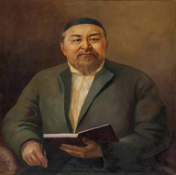  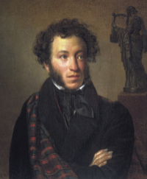    
Сабақтың соңы (10 мин) | «БББ» кестесінің соңғы бағанын толтыру. Автор туралы 3 сұрақ.  Үй жұмысын беру. Татьянанын хатын жаттау.  5 слайд  Бағалау
Қосымша мәлімет
Саралау – оқушыға мейлінше қолдау көрсетуді қалай жоспарлайсыз?  Қабілетті оқушыға тапсырманы қалай түрлендіресіз? |  |  | Бағалау – оқушы білімін тексеруді қалай жоспарлайсыз? |  | Пәнаралық байланыс – денсаулық және қауіпсіздік, АКТ-мен байланыс. Құндылықтармен байланыс (тәрбие элементі)
Ерекше қабілеті бар оқушыларға таспырма орындауға айтылым дағдысы бойынша, жетелеуші сұрақтар қоя отырып, тақырыпты меңгерту мақсатында сұхбат аламын .  Қабілеті жоғары оқушыларға шығармашылық ойларын дамытуға арналған арнайы көркемдегіш құралдарды бере отыра өлең құрастыруға тапсырма беремін. |  |  | Бағалаудың қалыптастырушы бағалау түрін пайдаланамын. Бағалау оқушы мен оқушы арасында, топтар бірін-бірі бағалау, мұғалімнің қалыптастырушы бағалауы сабақ бойы жүреді.  Нақты оқылым мен жазылым тапсырмасын бағалау үшін  жұптық және топтық бағалау мақсатында «Бір сөзбен», «Қосу, алу, қызығамын» ,  «Бағалау парағы» әдістерін таңдап алдым. |  | Сабағым тәуелсіз Қазақстанның тарихымен байланысты, тақырыпты ашуда, сабақ кезеңдеріне көшуде, нақты жазылым тапсырмасына нұсқаулық беру мақсатында АКТ - ны қолданамын.  «Мәңгілік Ел» жалпыұлттық идеясының «Индустрияландыру мен инновацияларға негізделген инновациялық өнім» құндылығы негізінде өскелең ұрпақты жаңашылдыққа, цифрландырылған әлемге ілесуге тәрбиелеймін.
Сабақ бойынша рефлексия
Сабақ мақсаты мен оқу міндеттері орындалды ма, қолжетімді болды ма?
Барлық оқушылар оқу мақсатына қол жеткізді ме? Егер оқу мақсатына қол жеткізбеген болса неліктен деп ойлайсыз?
Сабақ қалай және қандай деңгейде өтті?
Жоспарланған саралау дұрыс іске асты ма? (тапсырмалар сәйкес болды ма?)
Сабақ кезеңдерінде уақытты тиімді пайдаландыңыз ба?
Сабақ жоспарынан ауытқулар болды ма, неліктен?
Осы жоспарға қандай өзгеріс енгіземін және неге?
Жалпы бағалау
Сабақта ең жақсы өткен екі нәрсе (оқыту мен оқуға қатысты):
1.
Сабақтың бұдан да жақсы өтуіне не оң ықпал етер еді (оқыту мен оқуға қатысты)?
1.
Осы сабақтың барысында мен сынып туралы немесе жекелеген оқушылардың жетістіктері/қиыншылықтары туралы нені анықтадым, келесі сабақтарда не нәрсеге назар аудару қажет?

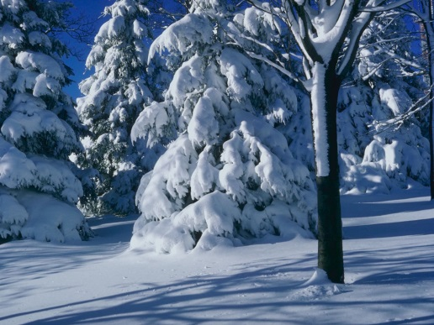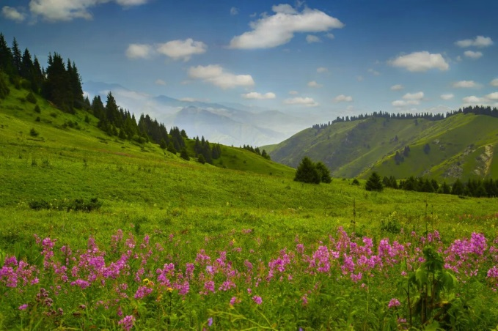

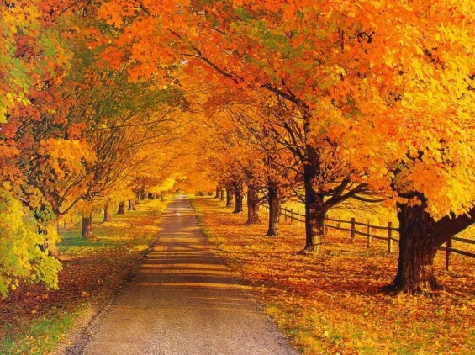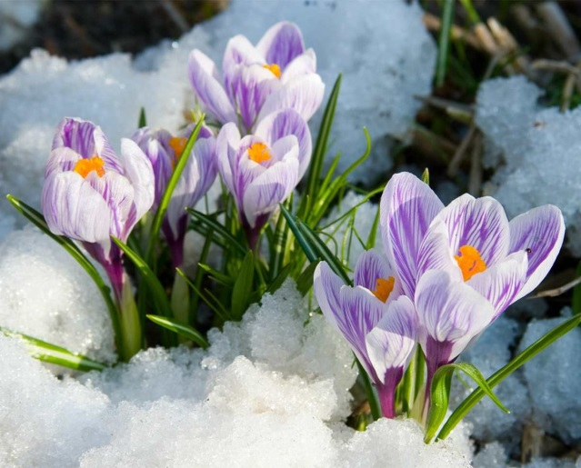

«БББ» кестесі
Білемін | Білдім | Білгім келеді

«ЗУХ» таблица
Знаю | Узнал | Хочу узнать

Абай Кунанбаев.(А. С. Пушкиннен)
Амал жоқ – қайттім білдірмей,
Япырмау, қайтіп айтамын?
Қоймады дертің күйдірмей,
Не салсаң да тартамын.
Талайсыз, бақсыз мен сорлы,
Еріксіз аттап ұяттан,
Қорлыққа көндім бұл құрлы,
Байқалар халім бұл хаттан.
Әлімше мен де ұялып,
Білдірмен дедім өлсем де.
Шыдар ем күйіп, мен жанып,
Айында бірер көрсем де.
Болмады көріп қалуға,
Есітіп біраз сөзіңді.
Шыдар ем бір ай жатуға,
Ұзақ түн жұмбай көзімді.
Қызықтан қашып бұл жерге
Көңіліңіз суып келіпсіз.
Мәнісін сұрап бірерге,
Тілдесе алмаймын еріксіз.
Келмесең егер сен бізге,
Сау болмас па ем, әлбетте?
Болмасам ашына мен сізге,
Түспес ем мұндай бейнетке.
Асау жүрек қайнамай,
Жуасыр ма еді кезінде?
Елден бір жақсы сайламай,
Бармас па ем ерге өзім де?
Өзгеге ешбір дүниеден
Еркімен тимес бұл жүрек.
Әзелде тағдыр иеден,
Қожам – сенсің, не керек.
Тіршілігім – құрбандық,
Шыдамай сені көргенше.
Тәңірімнен келген бұл жарлық,
Ием – сенсің өлгенше.
Әуелде кірдің түсіме,
Ортақтасып өміріме.
Толғау салып ішіме,
Сол күнде-ақ жақтың көңіліме.
Құдайдан болғай деп емі,
Құдайыны мол бердім.
Көрген жерде-ақ мен сені,
"Осы екен ғой – сол" дедім.
Жатқан сайын ұйқыға,
Дұға оқушы ем, шошынып.
Ұнатып мені құлқыңа,
Жүруші едің қосылып.
Түсімде мені жұбантып,
Жылы сөзбен сөйлесіп.
Кетуші едің қуантып,
Қалушы еді көңіл өсіп.
Шыныңды айт, кімсің тербеткен,
Иембісің сақтаушы?
Әлде азғырып әуре еткен,
Жаумысың теуіп таптаушы?
Шеш көңілімнің жұмбағын,
Әлде бәрі – алданыс.
Жас жүрек жайып саусағын,
Талпынған шығар айға алыс.
Не болса да өзімді
Тапсырдым сізге налынып.
Толтырып жасқа көзімді,
Есірке деймін жалынып.
Бұл жерде ешкім сырымды
Білмейді, айтып не етейін?
Жақтырмай бұзсаң нұрымды,
Білдірмей күйіп өтейін.
Күтемін сізден қайта хат,
Қуандырып дертім жаз.
Ол болмаса, шынынды айт,
Кінә өзімде, өзіме аз.
Өз хатыма өз көзім
Ұялып, қорқып баға алмас.
Кепілім – сенің бір өзің,
Бөтен жан несіп таба алмас.

Я к вам пишу – чего же боле?
Что я могу еще сказать?
Теперь, я знаю, в вашей воле
Меня презреньем наказать.
Но вы, к моей несчастной доле
Хоть каплю жалости храня,
Вы не оставите меня.
Сначала я молчать хотела;
Поверьте: моего стыда
Вы не узнали б никогда,
Когда б надежду я имела
Хоть редко, хоть в неделю раз
В деревне нашей видеть вас,
Чтоб только слышать ваши речи,
Вам слово молвить, и потом
Все думать, думать об одном
И день и ночь до новой встречи.
Но, говорят, вы нелюдим;
В глуши, в деревне всё вам скучно,
А мы… ничем мы не блестим,
Хоть вам и рады простодушно.
Зачем вы посетили нас?
В глуши забытого селенья
Я никогда не знала б вас,
Не знала б горького мученья.
Души неопытной волненья
Смирив со временем (как знать?),
По сердцу я нашла бы друга,
Была бы верная супруга
И добродетельная мать.
Другой!.. Нет, никому на свете
Не отдала бы сердца я!
То в вышнем суждено совете…
То воля неба: я твоя;
Вся жизнь моя была залогом
Свиданья верного с тобой;
Я знаю, ты мне послан богом,
До гроба ты хранитель мой…
Ты в сновиденьях мне являлся,
Незримый, ты мне был уж мил,
Твой чудный взгляд меня томил,
В душе твой голос раздавался
Давно… нет, это был не сон!
Ты чуть вошел, я вмиг узнала,
Вся обомлела, запылала
И в мыслях молвила: вот он!
Не правда ль? Я тебя слыхала:
Ты говорил со мной в тиши,
Когда я бедным помогала
Или молитвой услаждала
Тоску волнуемой души?
И в это самое мгновенье
Не ты ли, милое виденье,
В прозрачной темноте мелькнул,
Приникнул тихо к изголовью?
Не ты ль, с отрадой и любовью,
Слова надежды мне шепнул?
Кто ты, мой ангел ли хранитель,
Или коварный искуситель:
Мои сомненья разреши.
Быть может, это все пустое,
Обман неопытной души!
И суждено совсем иное…
Но так и быть! Судьбу мою
Отныне я тебе вручаю,
Перед тобою слезы лью,
Твоей защиты умоляю…
Вообрази: я здесь одна,
Никто меня не понимает,
Рассудок мой изнемогает,
И молча гибнуть я должна.
Я жду тебя: единым взором
Надежды сердца оживи
Иль сон тяжелый перерви,
Увы, заслуженным укором!
Кончаю! Страшно перечесть…
Стыдом и страхом замираю…
Но мне порукой ваша честь,
И смело ей себя вверяю…
____________
Отрывок из романа в стихах Евгений Онегин.

